更生人創業困境與改進建議

劉建村

銘傳大學犯罪防治研究所研究生

1. 前言

「更生」（aftercare）指人離開如醫院或監獄等機構之後，受到照顧、治療或監督的待遇，因此受刑人獲釋出獄後回歸社會者又稱為更生人（何桂玲，2021）。

根據法務部矯正署統計，各矯正機關109年底總收容人數為58,362人，包含了監獄收容人53,872人、被告即被管收人2,245人、觀察勒戒及戒治人790人、收容少年及感化教育學生706人與強制工作受處分人176人，將來這些人在期滿或假釋之後，便成為更生人。110 年 1月至5月實際出獄受刑人為14,107人，半年間大約有一萬五千人成為更生人，而這些人出獄之後是否能順利回歸社會是個極為重要的議題。

表1 監獄內受刑人人數統計



資料來源：法務部矯正署

多數研究指出更生人成功復歸社會之關鍵因素為穩定就業（Rakis,2005；Visher,Winterfield,＆Coggeshhall,2005，引自李潼蕙，2019），職業等級與工作穩定性兩項更是影響更生人再犯的重要因子（陳玉書，2013），依據緊張理論（Strain Theory）的內容，每個人都想獲得成功，但並非所有人都具有獲得成功的機會、資源、管道、途徑，因而選擇藉由犯罪的手段獲得。因此，若是更生人缺乏穩定的工作，即會增加其再犯的風險。

官方資料或學術研究的結果皆顯示，更生人與條件相差無幾但無前科紀錄者相較，失業率較高，即使有工作，收入相較之下也比較低（林育聖，2020），雇主在聘用人員決策上明顯有負向偏見，甚至有超過六成的雇主表示不願意雇用有前科者（Holer,Raphael,＆Stoll,2002，引自李潼蕙，2019）。

更生人在社會上已經被貼上「犯罪者」的標籤，生活上處處受阻，如找尋工作需提出良民證，限制了更生人在社會上許多的工作機會，導致許多原家庭經濟不好的更生人養不起整個家，最後只好重蹈覆轍回去作原本犯罪的行業。

1. 更生人現況
2. 更生人就業狀況

2017年財團法人臺灣更生保護會所委託的「更生人就業狀況調查成果報告」中，在1,103份有效樣本當中，有就業更生人為853人，占整體77.33%，未就業更生人為250人，占總體22.67%。

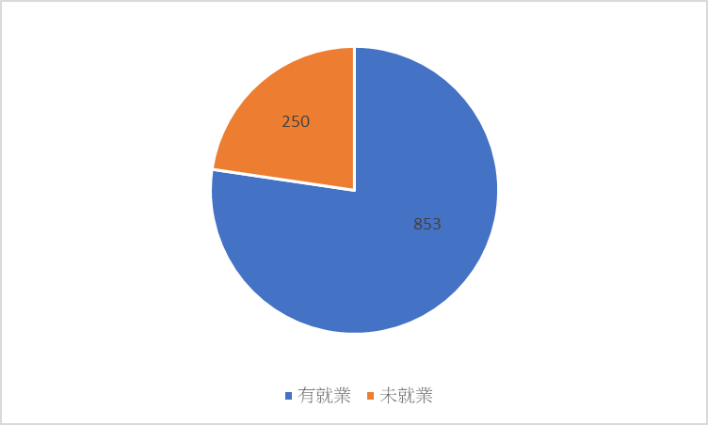

圖1 2017年更生人就業狀況

資料來源：更生人就業狀況調查成果報告

1. 更生人求職管道

「歧視或自我放棄？更生人就業再探」（林育聖，2020）一文當中，使用法務部委託研究計劃「更生人就業調查」之樣本進行分析，將1,428份有效問卷樣本當中55歲以下無身心障礙且識字者992份進行分析，分析結果為曾經由親友介紹845份，佔85.4%；曾經由民間機構者為494份，佔49.9%，一般政府者為221份，佔22.3%，而接受更生系統資源者僅有62份，只佔6.3%。

圖2 2017年更生人求職管道

資料來源：歧視或自我放棄？更生人就業再探（林育聖，2020）

1. 更生人有創業規劃者

在2017年財團法人臺灣更生保護會所委託的「更生人就業狀況調查成果報告」中，在職業規劃上，分為已有工作但沒有轉業打算、已有工作，有轉業的打算、目前沒有(不想/能)工作，未來想要工作及目前沒有(不想/能)工作，未來也沒有要工作四項，而當中有就業/轉業規劃者中，有創業規劃者共 42 人，佔 11.02%。

在未來有創業意願者方面，餐飲業及住宿為創業者最想從事的行業，佔 33.33%，其次為零售業與批發佔 16.67%

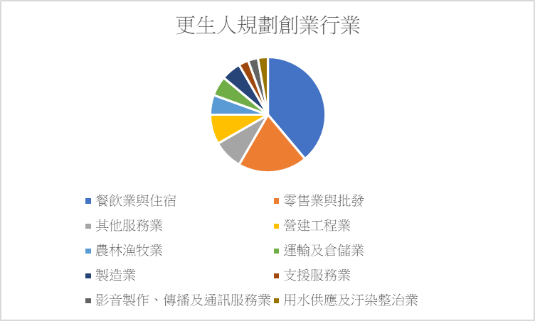

圖3 2017年更生人規劃創業行業

資料來源：更生人就業狀況調查成果報告

1. 更生創業上的困境

在「更生人創業經驗、利他行為與中止犯罪之關聯性研究」一文中，提出了更生人創業的好處，研究結果表明，家庭支持、創業和利他行為的反饋與更生創業者的犯罪歷程終止密切相關，這三項都有助於防止更生人再犯的可能，對於更生創業者重建社會資產、強化社會鍵有著正向幫助，有了成功的復歸的案例會成為更生夥伴效仿學習的好榜樣，從而帶動更多的更生夥伴，做出改變並提升自我價值與了解生命的意義。（李潼蕙，2019）。然而更生人在創業上比一般人遭遇更多困境：

1. 沒有一技之長

許多更生人從少年時期就出入監獄多次，「少年越早進入刑事司法體系，其將來停留在刑事司法體系中的時間亦越久」（蔡德輝、楊士隆，2019），從少年時期就進入刑事司法體系的更生人，相較於受教育的人少了許多學習的機會，沒有可以賴以為生的技能。

更生人回歸社會之後所面臨的挑戰，除了家庭功能不足、社會不接納之外，還有生活技能缺乏及就業媒合困難等原因（何桂玲，2021）；更生人學歷及工作技能較為不足，監獄的監禁更為更生人的就業及維持工作增添困難（林育聖，2020）。

監所內的作業科會尋找外面有意願的廠商，請老師教導一些技巧，讓受刑人在監內作業，也為將來出監後的生計做準備。然而，受刑人無法選擇自己做的工作種類，儘管監獄出產如台北監獄的豆干、台中女監的巧克力、台南監獄的蛋捲、屏東監獄的醬油等名產，但也有做如家庭代工般工作的受刑人，每天摺紙袋、金紙等，對將來出監後的謀生幫助並不大，監獄雖有職業、技能訓練，但參與的人卻極少，出監者有參加過職業訓練的不到兩成（周愫嫻、李茂生、林育聖，2010）。

1. 只會做不會賣

擁有才能想創業的更生人們所遇到最大的困難就是只會做不會賣，當正式創業時，才發現設備、包裝、人員聘用、店面地點、宣傳、擺攤等等，每個皆是一門學問。

根據法務部財團法人臺灣更生保護會的更生人就業狀況調查成果報告，更生人最高學歷高中職(含五專)畢業者人數最多，共510人，佔46.24%，其次為國中以下，共376人，佔34.09%， 對於企業管理、行銷的課程較沒機會接觸，因而創業失敗，極為可惜。

1. 與世隔絕太久

現代科技日新月異，在20年前沒有人可以預測到手機、電腦、網路等可以發展如此快速，令與社會隔離的更生人出監後難以適應。「金門地區更生人就業服務之檢討與策進」（謝彧玥，2013）一文中提到，更生人因長期脫離社會，其心理狀態與職業技能皆是阻力，進而影響求職意願，增加重返職場之困難。

曾有位在高中時因犯下擄人勒贖判了無期徒刑，後因表現良好在服刑17年後假釋出獄的更生人分享自己的故事：

海關因查緝物品而需保管一些東西，當中的智慧型手機還是開機的，他就拿給我叫我幫他關機，我坐在那邊看著智慧型手機發呆了很久，雖然知道這是甚麼東西，但覺得很陌生，深深感到自己跟這個社會脫節了。

現今生活與3C科技息息相關，創業者推廣商品增加知名度、網路訂單甚至線上客服留言等，都需要網路及設備，更生人還需時間適應。

1. 媒體大肆報導

中華民國107年犯罪狀況及其分析-2018犯罪趨勢關鍵報告中統計近五年來的再犯率，截至2018年底為止，2014年出獄及假釋者再犯率為55.8%，2015年者為51.6%，2016年為45.8%，2017年為33.9%，2018年則為11.9%，五年內再犯率大約為50%，而在這當中創業成功的案例極為稀少，能成為其他更生人的榜樣。

曾有個創業成功的更生人分享自己的案例，當初創業成功時，各家媒體相繼報導，開幕時還有官員來剪綵、簽名，並有許多網路新聞記載他的人生故事。但也因此把入監之前的債主與壞朋友引來，並對他說「現在網路一查你的名字就什麼資料都跑出來了，連你的店名地址都能查的到」，並且持續在店門口徘徊騷擾兩個月，除了生意外，對當事人及家人的心理與生活造成不小的影響，最後不得不隱姓埋名遷店至其他地方。

1. 結論建議
2. 落實職業訓練

許多研究指出，服刑期間有參與職業訓練之受刑人，在離開監所後再次觸法的機會顯著小於未參與的受刑人（林育聖，2020），在學校中，不時的會有「前程規劃」課程及「就業博覽會」等活動來輔導學生，為了畢業後的規劃做準備，監獄除了教化受刑人之外，也應當為了之後出監後的生計做打算，提高職業訓練參與。

在刑事政策中，學者們對短期自由刑有著四句話：「威嚇無功，教化無效，學好不足，學壞剛好」，指的是短期自由刑的受刑人們因在監內教化時間太短，難以做到改過向善，反而跟其他受刑人學會其他犯罪技巧。受刑人來自各種不同的家庭及不同的行業，研究發現犯罪人在入獄前的行業多以計程車司機、營建工人、修車人員與餐飲業（周愫嫻、曹光文、侯崇文，2018），可以讓受刑人間互相學習「職業技巧」，降低未來出監後的再犯可能。

1. 媒體採訪須保護當事人個資

更生人成功復歸是值得高興的事，媒體的報導雖可以增加客源，幫店進行推廣，甚至讓其他更生人有榜樣可以效仿，卻會對更生人本身及家人造成負面影響。

媒體在報導更生人時，應對當事人姓名匿名隱藏，著重在更生人的人生故事，且影片及相片需做處理，以免對更生人及其家庭造成不良影響。

1. 參考文獻：

中華民國107年犯罪狀況及其分析-2018犯罪趨勢關鍵報告

何佳玲（2021），更生人與回歸社會之處遇概況。

更生人就業狀況調查成果報告。

李潼蕙（2019），更生人創業經驗、利他行為與中止犯罪之關聯性研究。

周愫嫻、李茂生、林育聖（2010），我國矯正政策與管理機制之研究。

周愫嫻、曹光文、侯崇文（2018），更生人就業政策：走過四分之一世紀。

林育聖（2020），歧視或自我放棄？更生人就業再探。

法務部統計處：<https://www.rjsd.moj.gov.tw/RJSDWeb/common/WebList3_Report.aspx?list_id=1217>

法務部矯正署矯正統計摘要：<https://www.mjac.moj.gov.tw/4786/4923/4927/4931/650115/post>

陳玉書（2013），再犯特性與風險因子之研究：以成年假釋人為例。

蔡德輝、楊士隆（2019），犯罪學，五南圖書出版。

謝彧玥（2013），金門地區更生人就業服務之檢討與策進。